

**PLAN DE CLASE/NOTA TÉCNICA**

**NIVEL: SECUNDARIA**

**FECHA: 23 de septiembre del 2024**

**1.- NOMBRE DEL PROFESOR: Noemi Hernández Montiel**

**GRADO: 1 GRUPO: “A”**

**2.- ASIGNATURA: español 1**

**3.- TRIMESTRE: 1**

**4.- SEMANA: 5**

**5.- TIEMPO: 40 minutos**

**6.- TEMA: La literatura de contenido social**

**7.- PROPÓSITOS: identificar las diferentes formas de hablar en obras literarias.**

**8.- CAMPO FORMATIVO:** (X) LENGUAJES. () SABERES Y PENSAMIENTO CIENTÍFICO. () ÉTICA, NATURALEZA Y SOCIEDAD. () DE LO HUMANO Y LO COMUNITARIO.

**9.- EJES ARTICULADORES:** () IGUALDAD DE GÉNERO. (x) INCLUSIÓN. () VIDA SALUDABLE. (X) PENSAMIENTO CRÍTICO (x) APROPIACIÓN DE LAS CULTURAS A TRÁVES DE LA LECTURA Y LA ESCRITURA. (x) INTERCULTURALIDAD CRÍTICA. () ARTES Y EXPERIENCIAS ESTÉTICAS.

**10.- CONTENIDOS: La diversidad de lenguas y su uso en la comunicación familiar, escolar y comunitaria.**

**11.-PDA: Reconoce la riqueza lingüística de México y el mundo a partir de obras literarias procedentes de distintas culturas.**

**12.- RECURSOS: Notas técnicas.**

**13.- MATERIALES:** Cuaderno, lápices, colores, plataforma

**14.- INICIO:** Se saludará a los alumnos y se les pasará lista.

**15.- DESARROLLO: Para empezara a los alumnos se les preguntara ¿Què inspira un cuento ,novela o poema ? Y se les explicara que La literatura tiene un papel importante en la sociedad, ya que puede ayudar a las personas a ser más empáticas, a entender a los demás y a enfrentar sus problemas cotidianos. Además, las obras literarias pueden mostrar realidades ocultas de la sociedad, y pueden ser una forma de nutrición intelectual y reflexiva.**

**Los alumnos realizaran la actividad 1 de la pagina 34 .**

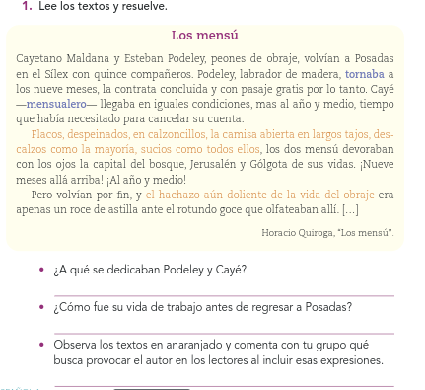

**16.- CIERRE: los alumnos realizaran la lectura sobre el texto rigoberta menchu y realizaran las activiades de la apgina 35 .**

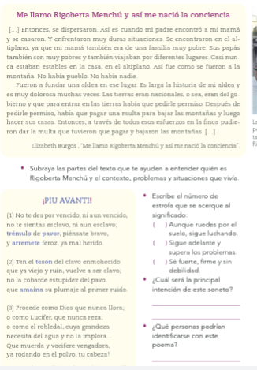

**Actividad y Tipo de organización: Individual () Equipo (x) Grupal (*)**

Por fila pasará a revisión para sello o firma de la profesora

**17.- EVALUACIÓN: Autoevaluación (*) Coevaluación () Heteroevaluación (*)**

**ACTITUDINAL:** Cumple con su asistencia y participación

**CONCEPTUAL:** Se entendieron los conceptos e ideas planteadas a los alumnos

**PROCEDIMENTAL:** Se llevó a cabo la información en manera adecuada y ordenada

**18.- TAREA: Investigar que es una fabula**



**PLAN DE CLASE/NOTA TÉCNICA**

**NIVEL: SECUNDARIA**

**FECHA: 24 de septiembre del 2024**

**1.- NOMBRE DEL PROFESOR: Noemi Hernández Montiel**

**GRADO: 1 GRUPO: “A”**

**2.- ASIGNATURA: español 1**

**3.- TRIMESTRE: 1**

**4.- SEMANA: 5**

**5.- TIEMPO: 40 minutos**

**6.- TEMA: La diversidad lingüística en la literatura**

**7.- PROPÓSITOS: identificar las diferentes formas de hablar en obras literarias.**

**8.- CAMPO FORMATIVO:** (X) LENGUAJES. () SABERES Y PENSAMIENTO CIENTÍFICO. () ÉTICA, NATURALEZA Y SOCIEDAD. () DE LO HUMANO Y LO COMUNITARIO.

**9.- EJES ARTICULADORES:** () IGUALDAD DE GÉNERO. (x) INCLUSIÓN. () VIDA SALUDABLE. (X) PENSAMIENTO CRÍTICO (x) APROPIACIÓN DE LAS CULTURAS A TRÁVES DE LA LECTURA Y LA ESCRITURA. (x) INTERCULTURALIDAD CRÍTICA. () ARTES Y EXPERIENCIAS ESTÉTICAS.

**10.- CONTENIDOS: La diversidad de lenguas y su uso en la comunicación familiar, escolar y comunitaria.**

**11.-PDA: Reconoce la riqueza lingüística de México y el mundo a partir de obras literarias procedentes de distintas culturas.**

**12.- RECURSOS: Notas técnicas.**

**13.- MATERIALES:** Cuaderno, lápices, colores, plataforma

**14.- INICIO:** Se saludará a los alumnos y se les pasará lista.

**15.- DESARROLLO: Los alumnos hablaran sobre su tarea que realizaraon que es una fabula .**

**En su cuaderno realizaran una mapa conceptual con la ideas principales d ela lectura 36 .**

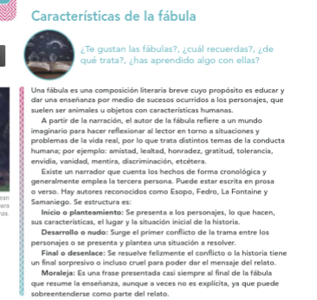

**16.- CIERRE: En grupo realizaramos las actividades de la pagina 37 actividad 1 para reforzar el parendizaje y actividad 2 en su cuaderno los alumnos escribiran la moraleja del raton y la ratonera .**

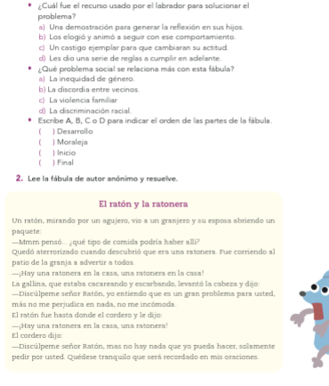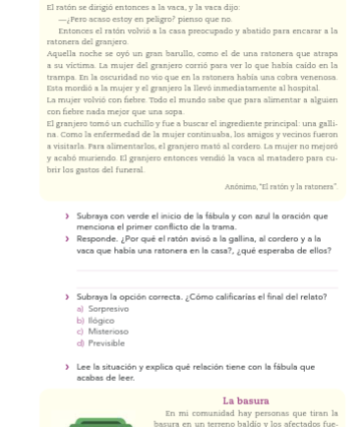

**Actividad y Tipo de organización: Individual (x) Equipo (x) Grupal (*)**

Por fila pasará a revisión para sello o firma de la profesora

**17.- EVALUACIÓN: Autoevaluación (*) Coevaluación () Heteroevaluación (*)**

**ACTITUDINAL:** Cumple con su asistencia y participación

**CONCEPTUAL:** Se entendieron los conceptos e ideas planteadas a los alumnos

**PROCEDIMENTAL:** Se llevó a cabo la información en manera adecuada y ordenada

**18.- TAREA:Los alumnos realizaran la activicdad 4 de la pagina 39 y actividad 5 pagina 41**



**PLAN DE CLASE/NOTA TÉCNICA**

**NIVEL: SECUNDARIA**

**FECHA: 25 de septiembre del 2024**

**1.- NOMBRE DEL PROFESOR: Noemi Hernández Montiel**

**GRADO: 1 GRUPO: “A”**

**2.- ASIGNATURA: español 1**

**3.- TRIMESTRE: 1**

**4.- SEMANA: 5**

**5.- TIEMPO: 40 minutos**

**6.- TEMA: La diversidad lingüística en la literatura**

**7.- PROPÓSITOS: identificar las diferentes formas de hablar en obras literarias.**

**8.- CAMPO FORMATIVO:** (X) LENGUAJES. () SABERES Y PENSAMIENTO CIENTÍFICO. () ÉTICA, NATURALEZA Y SOCIEDAD. () DE LO HUMANO Y LO COMUNITARIO.

**9.- EJES ARTICULADORES:** () IGUALDAD DE GÉNERO. (x) INCLUSIÓN. () VIDA SALUDABLE. (X) PENSAMIENTO CRÍTICO (x) APROPIACIÓN DE LAS CULTURAS A TRÁVES DE LA LECTURA Y LA ESCRITURA. (x) INTERCULTURALIDAD CRÍTICA. () ARTES Y EXPERIENCIAS ESTÉTICAS.

**10.- CONTENIDOS: La diversidad de lenguas y su uso en la comunicación familiar, escolar y comunitaria.**

**11.-PDA: Reconoce la riqueza lingüística de México y el mundo a partir de obras literarias procedentes de distintas culturas.**

**12.- RECURSOS: Notas técnicas.**

**13.- MATERIALES:** Cuaderno, lápices, colores, plataforma

**14.- INICIO:** Se saludará a los alumnos y se les pasará lista.

**15.- DESARROLLO: Los alumnos realizaran la actividad de la lectura de la pagina 42 y 43**

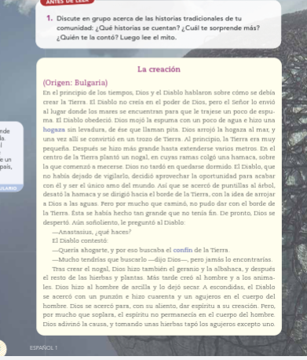

**Los alumnos realizarán la actividad de la pagina 43 .**

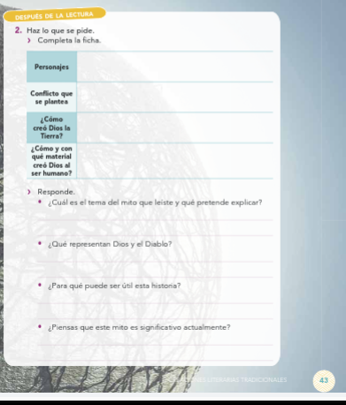

**16.- CIERRE: Continuaremos con el tema caracteristicas de mitos y leyendas .**

**Los alusmnos realziaran un esquema sobre el tema de mitos y leyesndas van a leer la pagina 44 para poder realizar su esquema .**

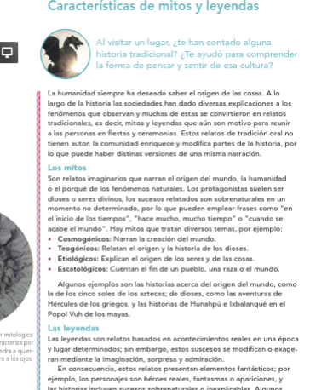

**Actividad y Tipo de organización: Individual () Equipo (x) Grupal (*)**

Por fila pasará a revisión para sello o firma de la profesora

**17.- EVALUACIÓN: Autoevaluación (*) Coevaluación () Heteroevaluación (*)**

**ACTITUDINAL:** Cumple con su asistencia y participación

**CONCEPTUAL:** Se entendieron los conceptos e ideas planteadas a los alumnos

**PROCEDIMENTAL:** Se llevó a cabo la información en manera adecuada y ordenada

**18.- TAREA:los alumnos realizaran la actividad 1,2 de la pagina 45 .**



**PLAN DE CLASE/NOTA TÉCNICA**

**NIVEL: SECUNDARIA**

**FECHA: 26 de septiembre del 2024**

**1.- NOMBRE DEL PROFESOR: Noemi Hernández Montiel**

**GRADO: 1 GRUPO: “A”**

**2.- ASIGNATURA: español 1**

**3.- TRIMESTRE: 1**

**4.- SEMANA: 5**

**5.- TIEMPO: 40 minutos**

**6.- TEMA: La diversidad lingüística en la literatura**

**7.- PROPÓSITOS: identificar las diferentes formas de hablar en obras literarias.**

**8.- CAMPO FORMATIVO:** (X) LENGUAJES. () SABERES Y PENSAMIENTO CIENTÍFICO. () ÉTICA, NATURALEZA Y SOCIEDAD. () DE LO HUMANO Y LO COMUNITARIO.

**9.- EJES ARTICULADORES:** () IGUALDAD DE GÉNERO. (x) INCLUSIÓN. () VIDA SALUDABLE. (X) PENSAMIENTO CRÍTICO (x) APROPIACIÓN DE LAS CULTURAS A TRÁVES DE LA LECTURA Y LA ESCRITURA. (x) INTERCULTURALIDAD CRÍTICA. () ARTES Y EXPERIENCIAS ESTÉTICAS.

**10.- CONTENIDOS: La diversidad de lenguas y su uso en la comunicación familiar, escolar y comunitaria.**

**11.-PDA: Reconoce la riqueza lingüística de México y el mundo a partir de obras literarias procedentes de distintas culturas.**

**12.- RECURSOS: Notas técnicas.**

**13.- MATERIALES:** Cuaderno, lápices, colores, plataforma

**14.- INICIO:** Se saludará a los alumnos y se les pasará lista.

**15.- DESARROLLO: Los alumnos realizar las activiades 3 y 4 de la pagina 47.**

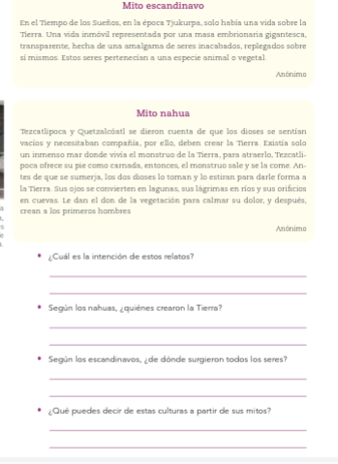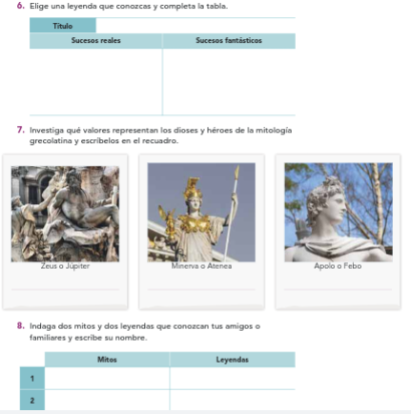

**16.- CIERRE: para retroalimentar el tema contestaran la actividad 5 pagina 48**

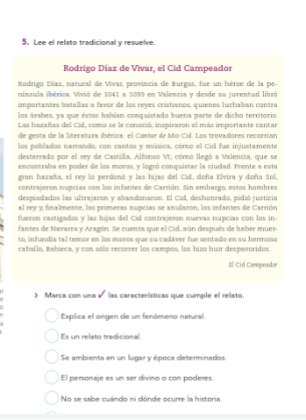

**Actividad y Tipo de organización: Individual () Equipo (x) Grupal (*)**

Por fila pasará a revisión para sello o firma de la profesora

**17.- EVALUACIÓN: Autoevaluación (*) Coevaluación () Heteroevaluación (*)**

**ACTITUDINAL:** Cumple con su asistencia y participación

**CONCEPTUAL:** Se entendieron los conceptos e ideas planteadas a los alumnos

**PROCEDIMENTAL:** Se llevó a cabo la información en manera adecuada y ordenada

**18.- TAREA:No hay tarea**



**PLAN DE CLASE/NOTA TÉCNICA**

**NIVEL: SECUNDARIA**

**FECHA: 30 de septiembre del 2024**

**1.- NOMBRE DEL PROFESOR: Noemi Hernández Montiel**

**GRADO: 1 GRUPO: “A”**

**2.- ASIGNATURA: español 1**

**3.- TRIMESTRE: 1**

**4.- SEMANA: 5**

**5.- TIEMPO: 40 minutos**

**6.- TEMA: La diversidad lingüística en la literatura**

**7.- PROPÓSITOS: identificar las diferentes formas de hablar en obras literarias.**

**8.- CAMPO FORMATIVO:** (X) LENGUAJES. () SABERES Y PENSAMIENTO CIENTÍFICO. () ÉTICA, NATURALEZA Y SOCIEDAD. () DE LO HUMANO Y LO COMUNITARIO.

**9.- EJES ARTICULADORES:** () IGUALDAD DE GÉNERO. (x) INCLUSIÓN. () VIDA SALUDABLE. (X) PENSAMIENTO CRÍTICO (x) APROPIACIÓN DE LAS CULTURAS A TRÁVES DE LA LECTURA Y LA ESCRITURA. (x) INTERCULTURALIDAD CRÍTICA. () ARTES Y EXPERIENCIAS ESTÉTICAS.

**10.- CONTENIDOS: La diversidad de lenguas y su uso en la comunicación familiar, escolar y comunitaria.**

**11.-PDA: Reconoce la riqueza lingüística de México y el mundo a partir de obras literarias procedentes de distintas culturas.**

**12.- RECURSOS: Notas técnicas.**

**13.- MATERIALES:** Cuaderno, lápices, colores, plataforma

**14.- INICIO:** Se saludará a los alumnos y se les pasará lista.

Se les preguntara a los estudiantes quien tiene familia o amigos en otros estados del país, a los que levantaron la mano se les pedirá que nos compartan un modismo que hayan escuchado o una forma de referirse a una comida u objeto.

**15.- DESARROLLO:**

**16.- CIERRE:**

**Actividad y Tipo de organización: Individual () Equipo (x) Grupal (*)**

Por fila pasará a revisión para sello o firma de la profesora

**17.- EVALUACIÓN: Autoevaluación (*) Coevaluación () Heteroevaluación (*)**

**ACTITUDINAL:** Cumple con su asistencia y participación

**CONCEPTUAL:** Se entendieron los conceptos e ideas planteadas a los alumnos

**PROCEDIMENTAL:** Se llevó a cabo la información en manera adecuada y ordenada

**18.- TAREA:**